Sikap perduli Pemerintah terhadap masyarakat di kampung menur melalui Pendampingan KP-KAS Surabaya

The attitude of the government's care to the people in the menur village through the KP-KAS Assistance

¹⁾Dewi Urip Wahyuni1, ²⁾ Eka Yuliati2, ³⁾Nur Laily, ⁴⁾Rismawati

^{1,2,3,4)}Program Studi Manajemen,
Sekolah Tinggi Ilmu Ekonomi Indonesia Surabaya ( STIESIA)
Menur Pumpungan 30 Surabaya
*Email: dewiuripwahyuni@stiesia.ac.id
ekayuliati@stiesia.ac.id
nurlaily@stiesia.ac.id
rismawati@stiesia.ac.id

ABSTRAK
Pada Umumnya masyarakat kurang memperhatikan proses tumbuh kembang anak sehingga anak di biarkan untuk mencari jati diri sendiri. orang tua kurang memperhatikan apa yang menjadi kebutuhan anaknya. Program KP-KAS sangat membantu para orang tua untuk memberikan kesadaran akan pentingnya nasib anak untuk di kemudiaan hari. Penelitian ini bertujuan untuk mendeskripsikan tentang upaya pemerintah melalui program KP-KAS khususnya di kampung menur agar dapat tercipta kampung yang nyaman, aman, ramah dan perduli akan tumbuh kembang anak. jenis penelitian yang di gunakan dengan menggunakan deskripsi kualitatif. Lokasi penelitian di RT 01 , RT 02, RT 03 dan RW 01 Menur Surabaya. Hasil penelitian adanya dukungan dari kampung menur untuk memberikan semangat kepada warganya terutama anak – anaknya untuk selalu memperhatikan tumbuh kembang anaknya melalui kegiatan – kegiatan yang ada di kampung dan pemasangan banner yang ada di setiap kampung yang isinya untuk selalu menghimbau agar para orang tua agar selalu memperhatikan nasib anaknya.

Kata Kunci : Upaya Pemerintah, Sikap Perduli, KP-KAS

ABSTRACT
In general, many people don’t care about the process of their development children so that the children are left to look for their own identity. Parents don’t give any attention to their children need. The KP-KAS program is very helpful for parents to provide awareness of the importance their children in the future. This study aims to describe the government's efforts through the KP-KAS program, especially in the Menur village in order to create a village that is comfortable, safe, friendly and cares for children development. This research used qualitative descriptions. The locations are RT 01, RT 02, RT 03 and RW 01 Menur Surabaya. The results of the research are support from Menur's village to encourage its citizens, especially their children for always pay attention to their children's growth and development through many activities and the installation of banners in every village whose contents are always ask their parents in order to care with the children’s fate.

Keywords : government efforts, care of, KP-KAS

Submited : ................... Revision : .................. Accepted : ............................

PENDAHULUAN
Pemerintah Kota Surabaya mulai memperhatikan nasib tumbuh kembang anak. Anak – anak adalah aset negara sehingga nantinya di harapkan dapat menjadi anak yang berguna bagi nusa dan bangsa. Mochklas et. al. (2019) tumbuh kembang anak-anak tergantung orang tua dan lingkungan atau kampung juga berperan penting di dalam tumbuh kembang anak–anak membentuk karakter anak. Upaya pemerintah dengan program ini adalah agar anak – anak mendapat kegiatan yang positif dan bermanfaat dan di dukung oleh orang tuanya untuk sadar dan perduli terhadap anaknya. Risma (2019) program seperti ini di gelar agar anak –anak ini mendapat kegiatan yang positif di luar lingkungan sekolah mereka setiap hari. Kegiatan yang positif akan memberikan mereka dukungan atau support untuk keberhasilan dan kesuksesan mereka di masa depan.
Upaya pemerintah melalui kampung pendidikan –kampunge arek suroboyo (KP-KAS) diharapkan Pemerintah Kota Surabaya berupaya menumbuhkan kesadaran masyarakat kampung untuk menjadikan kampung mereka sebagai kampung Pendidikan. Salah satu program yang di laksanakan oleh Pemerintah Kota Surabaya untuk menumbuhkan kesadaran tersebut adalah menyelenggarakan Lomba KP-KAS. Lurah Menur Nurul Muzayanah dalam radar Surabaya (2019) warga kampungnya sangat bersyukur dengan adanya program-program yang diselenggarakan oleh Pemerintah Kota ( Pemkot Surabaya) utamanya dalam membentuk kebiasaan hidup bersih dengan tidak membuang sampah sembarangan. Camat Sukolilo Amalia Kurniawati mendukung program KP-KAS ini dan berharap semoga ini langkah awal untuk RW 1 meraih yang terbaik. Kampung menur tergolong kampung pratama karena baru pertama kali mengikuti lomba KP-KAS. Kampung pratama memiliki 5 (lima) karakteristik : (1) kampung belajar, (2) kampung kreatif, (3) kampung sehat, (4) kampung asuh dan (5) kampung aman.
Tujuan dari pendampingan ini adalah membantu kampung menur yang termasuk dalam kelurahan Menur Pumpungan, kecamatan sukolilo di dalam menyusun portofolio agar mampu mengeksplorasi potensi dan keunggulan – keunggulan yang dimiliki di dalam proses tumbuh kembang anak dapat terarah sehingga nantinya akan menjadi generasi penerus bangsa yang handal. Hal ini juga tidak terlepas dari peran orang tua untuk selalu memperhatikan tumbuh kembang anaknya mengingat sekarang ini banyak hambatan yang di sebabkan oleh berkembangnya internet melalui gadget sehingga anak menjadi malas untuk belajar.

METODE
Pelaksanaan pendampingan KP-KAS di laksankan di kampung menur RT 01, RT 02, RT 03 dan RW 01, kecamatan sukolilo, kelurahan menur pumpungan yaitu dengan mengajak warga agar perduli terhadap tumbuh kembang anak dan mengajak untuk berpartisipasi melalui :
1. Kampung belajar, adalah kampung yang mendukung tentang kepedulian anak untuk belajar. Kampung menur yang ada di wilayah kecamatan sukolilo, kelurahan menur pumpungan selalu memberi dukungan kepada warganya untuk selalu memperhatikan anak- anaknya terutama di dalam belajar, mengingat sekarang ini anak sudah ketergantungan dengan gadget dan lupa belajar maka di butuhkan peran serta para orang tua untuk selalu memantaunya dan diikuti dengan warganya yaitu ketika anak belajar orang tua harus ikut menemaninya.
2. Kampung sehat, adalah kampung yang dapat memberikan suasana sehat, nyaman bagi lingkungan. Kampung menur merupakan tergolong kampung yang sangat asri di mana setiap rumah memiliki tanaman yang cukup rindang sehingga ketika orang melihat terasa ada kesejukan. Warga kampung memasang banner agar dapat di baca oleh semua warga sekitar yaitu dengan bertulisan bebas miras, bebas narkoba, bebas jentik /nyamuk, bebas asap rokok
3. Kampung kreatif, adalah kampung yang menyediakan dengan segala keperluan yang dibutuhkan oleh anak agar anak dapat bermain dengan temannya. Permainan yang di lakukan yaitu dengan mengenalkan kembali permainan tradisional seperti permainan dakon, permainan monopoli, permainan tali dsb. Di era milineal ini kampung menur juga memberikan wadah bagi mereka untuk menggambar tembok dengan gambar yang di senangi seperti : menggambar pemandangan, menggambar tokoh pahlawan dan lain – lain.
4. Kampung asuh adalah kampung untuk memberi tampungan bagi anak balita yang orang tuanya bekerja. Kampung menur mempunyai tempat untuk mengasuh anak yaitu di balai RW 01. Hal ini dilakukan untuk membantu anak – anak yang dititipkan oleh orang tuanya yang sibuk bekerja.
5. Kampung aman yaitu kampung yang dapat menjamin keamanan bagi warga sekitar sehingga tidak ada pencurian, tamu harap lapor kalau menginap. Hal ini di lakukan agar kampung tersebut aman dari kejahatan sehingga dibutuhkan partisipasi dari semua warga agar menjadi kampung aman

HASIL DAN PEMBAHASAN
Hasil dan pembahasan dari kampung menur, kelurahan menur pumpungan, kecamatan sukolilo adalah sebagai berikut :
1. Kampung Belajar,
Adalah suatu bentuk program di mana anak-anak belajar di rumah dengan di temani oleh orang tuanya. Kampung belajar merupakan kampong inspiratory sebagai wujud kepedulian untuk meningkatkan taraf hidup. (Hasan, 2018). Bentuk kepeduliannya di mana di suatu sudut kampung di pasang banner dan di letakkan pada tempat yang dapat di baca oleh semua orang. Program PAUD di adakan di balai RW 01. Peran orang tua juga sangat diperlukan untuk menemani anaknya belajar agar anaknya mempunyai semangat di dalam belajar. Indikatornya adalah sebagai berikut :
1. Jam belajar masyarakat (jam 18.00 – 19.00 WIB), di antaranya :
a. Menetapkan jam yang relevan untuk waktu belajar anak, dapat di lihat pada gambar 1 :


Gambar 1. Banner jam belajar

- Mendampingi anak belajar pada saat jam belajar

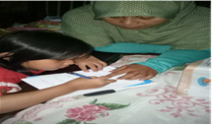
Gambar 2. Pendampingan anak pada
jam belajar

2. Jam pembatasan menonton TV bagi anak ( maksimal pukul 18.00 WIB):
- Menetapkan jam bagi anak untuk beristirahat dengan tetap mempertimbangan tayangan TV yang mendidik


Gambar 3. Televisi

- Mendampingi anak pada saat menggunakan komputer untuk mengerjakan soal.
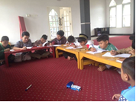

Gambar 4. Pendampingan anak belajar

2. Kampung sehat
Kampung sehat merupakan penerapan hidup sehat yang berbasis Perilaku Hidup Bersih dan Sehat dengan cara memberdayakan anggota keluarga, sehingga mampu mempraktekkan perilaku hidup bersih dan sehat serta berperan aktif dalam gerakan kesehatan di masyarakat melalui bebas asap rokok, bebas miras, lingkungan hijau dan imunisasi. Dengan adanya kampung sehat diharapkan kepada warga memiliki komitmen untuk menciptakan suatu lingkungan bebas polusi dan asri dengan banyak pepohonan, bunga serta senantiasa memperhatikan gizi anak dan kesehatan melalui bumatik dan budaya gemar cuci tangan. Hal ini didukung oleh Pusat Promkes Depkes RI, 2011 tentang perilaku hidup bersih dan sehat merupakan perilaku yang didasarkan pada tingkat kesadaran anggota keluarga untuk menolong dirinya sendiri serta memiliki peranan yang aktif dalam kegiatan kesehatan masyarakat.
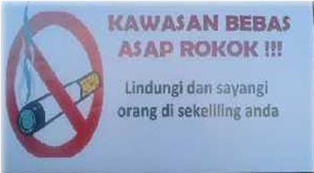

Gambar 4. Bebas area merokok

3. Kampung Asuh
Kampung Asuh merupakan perwujudan kepedulian warga pada setiap anak-anak yang mampu memberikan kebebasan untuk berekspresi. Kampung asuh ( TPA) yaitu warga Kampung RW 01 mempunyai kesadaran terhadap pengasuhan anak anak sesuai dengan kebutuhan tumbuh kembang anak-anak. Pengasuhan terhadap anak – anak di tempatkan di balai RW. Untuk terbentuknya kampung asuh di wilayah RW 01 yaitu dengan memberikan Pendidikan Keluarga (BKB, BKR). Di kampung tersebut disediakan fasilitas yang menunjang bagi anak-anak seperti arena bermain serta permainan tradisional lainnya. Hal ini didukung oleh pendapat Santrock (2007) mengungkapkan bahwa budaya merupakan suatu pola pengasuhan serta perilaku kepercayaan dari satu kelompok oramg tertentu dari generasi ke generasi.
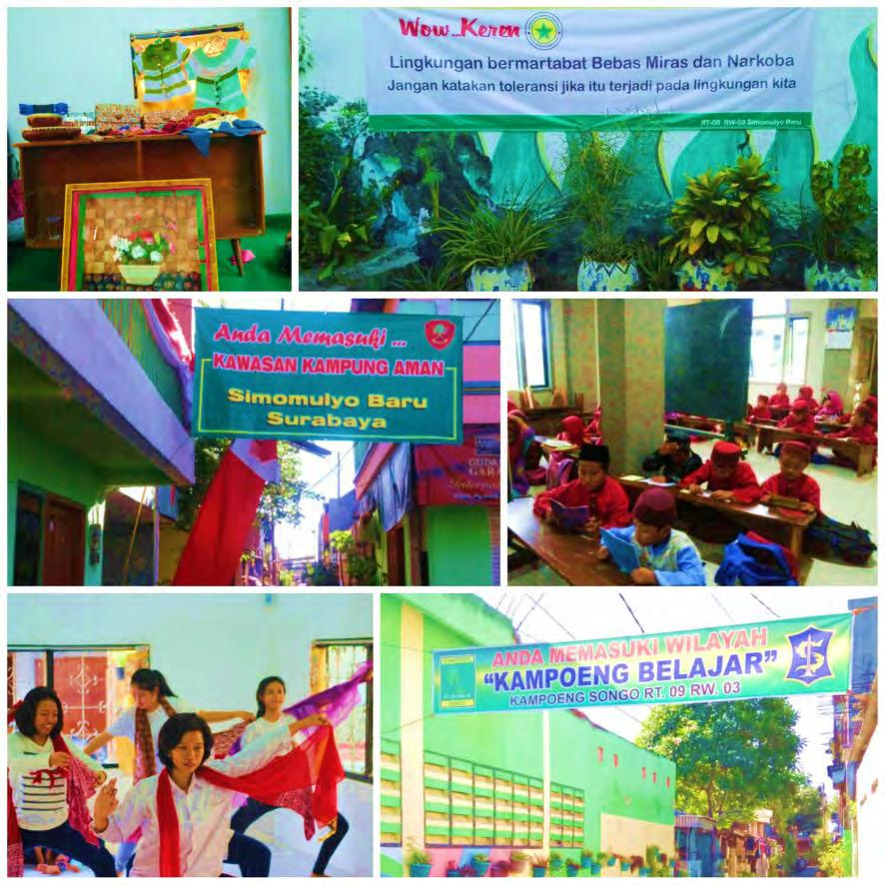
Gambar 5. Suasana Kampung Asuh

4. Kampung aman
Kampung aman adalah untuk meningkatkan keamanan dan mengoptimalkan dengan melibatkan partisipasi warga karena ini bagian dari kepentingan seluruh warga menur RT 01, 02 dan 03 dengan memasang banner di setiap sudut agar dapat di lihat oleh semua orang. Hal ini didukung oleh pendapat Roman (dalam Coetzee, 2005) merupakan penjabaran dari Self esteem dimana tingkat suatu kepercayaan dari seseorang, dana pa yang terbaik bagi diri dan bagaimana melakukannya. Selanjutnya menurut Maslow (dalam Awisol, 2009) kebutuhan manusia atas rasa aman menurut Maslow terbadi menjadi dua jenis antara lain penghargaan diri dan penghargaan dari orang lain. Alwisol. 2009. Psikologi Kepribadian. Malang: UMM Press.

5. Kampung Kreatif
Kampung kreatif adalah merencanakan akan membentuk kegiatan agar anak – anak di sekitarnya menjadi lebih produktif yaitu melalui kegiatan drum band yang di lakukan oleh anak – anak PAUD dan kegiatan seni yaitu seni tari, karate. Seperti yg telah dilakukan oleh warga RW01 berkenaan dg penyambutan HUT RI ke 78 mereka mengecat paving jalan dan dinding tembok pada rumah warga. Dengan kreativitas ini bisa di manfaatkan utk tempat spot foto. Hal tersebut didukung oleh pendapat dari Florida (2002) pada artikel The Washington Monthly menyebutkan bahwa salah satu pembentuk kota yang kreatif yaitu dengan cara adanya komunitas kreatif. Komunitas sangat diperlukan untuk membantu menguatkan serta membentuk ruang yang kreatif. Komunitas kreatif dapat dideskripsikan sebagai sekumpulan individu yang mengharapkan suatu tempat untuk dapat menerima keberagaman dan keterbukaan terhadap gagasan serta ide baru (Widiastuti, 2015). Berdasarkan hal tersebut, maka diperlukan peran aktif antara pelaku wisata kreatif.

SIMPULAN
Dengan adanya program pendampingan KP KAS oleh pendamping dari STIESIA Surabaya ini mampu menambah pengetahuan dan semangat para warga untuk mempersiapkan kampung RW 01 Menur Surabaya untuk lebih memaksimalkan persiapan KP KAS ini sehingga RW 01 Menur Surabaya menjadi Kampung Layak anak. Program ini sangat diharapkan untuk generasi ke depan yang handal, bertanggungjawab dan berprestasi serta peduli bagi lingkungan sekitarnya dan diharapkan agar lingkungan menjadi lebih nyaman, serta dapat terhindar dari sikap buruk seperti minuman keras, narkoba dan kekerasan terhadap anak.
Mewujudkan Kampung Layak Anak pada program pendampingan KP- KAS tersebut diberi dukungan oleh berbagai macam pihak dengan keterbatasan serta keterbukaan atas suatu permasalahan yang akan dihadapi. Upaya dalam melaksanakan kegiatan agar dapat sesuai dengan apa yang diharapkan maka perlunya dukungan dan tanggungjawab atas kegiatan dan pengawasan yang dapat mencapai suatu tujuan organisasi dengan adanya evaluasi kerja.

DAFTAR PUSTAKA
Alwisol. 2009. Psikologi Kepribadian. Malang:UMM Press
Hasan. (2018). Kampung Pendidikan Dalam Pemberdayaan Partisipasi Masyarakat Desa Yang Berkarakter dan Berdaya Saing. Jurnal Terapan Abdimas, Volume 3, Nomor 2, Juli 2018, hlm 135-146.
Mochklas. M, Z. Rusmawati. A. Santoso. R. Jannah. (2019). Pendampingan Kampung Pendidikan Kampung’e Arek Suroboyo (Kp Kas) Rw 03 Kelurahan Ketintang Surabaya. Jurnal Komunitas : Jurnal Pengabdian kepada Masyarakat. Vol. 2, No. 2, juli 2019, pp. 51-59.
John W. Santrock (2007). Perkembangan Anak. Jilid 1 Edisi kesebelas. Jakarta : PT. Erlangga
Rismahariani. T. (2019). Walikota Surabaya , buka Lomba Kampung Pendidikan Kampung’e Arek Suroboyo. Dinas Komunikasi dan Informatika Jawa Timur (Kominfo Jatim) (28 Agustus2019) kominfo.jatimprov.go.id

Kemenkes, RI (2011). Peraturan Mentri Kesehatan Republik Indonesia nomor 2269/MENKES/PER/XI/2011 – Pedoman Pembinaan Perilaku Hidup Bersih dan Sehat (PHBS). Jakarta: Kementrian Kesehatan RI. http://www.promosikesehatan.com ( Diakses pada tanggal 7 Desember 2013 pukul 10 WIB ).
Radar, Surabaya (2019, 30 September). Kompak Jadikan Kampung Bersih dan Sehat.
Coetzee, M. 2005. Employee Commitment. University of Pretoria etd. http://upetd.up.ac.za/thesis/Avaiable/etd-0413200513064 .

